PREFA VK-Saumrinne R/L P.10 braun 01 P.10 Braun

PREFA

Eigenschaften

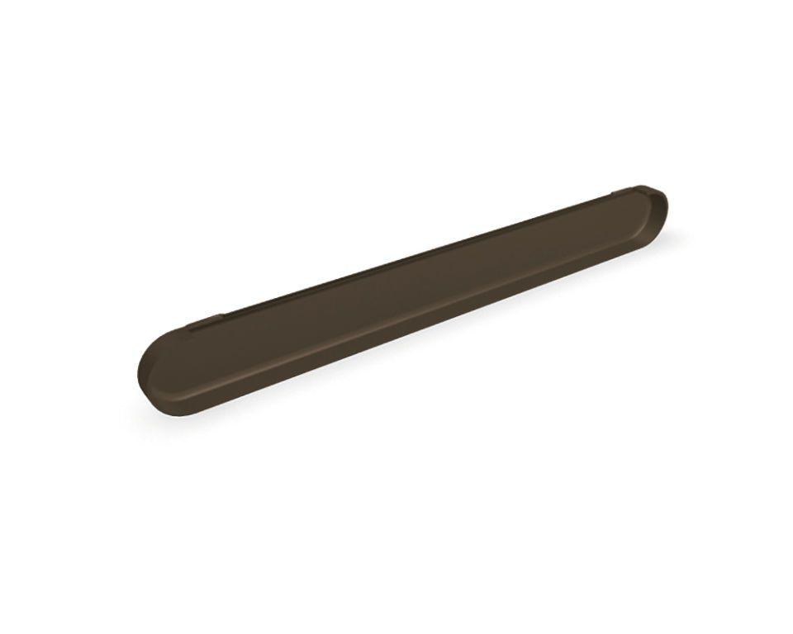

GTIN:

4043111128610

HAN:

200221

Farbton

braun

Oberfläche

pulverbeschichtet

Produkt

Endstücke

Querschnittsform

halbrund

Werkstoff

Aluminium

Breite (mm)

200,00

Länge (mm)

1.200,00